Nom :Dalton
Nom au complet :John Dalton
Nationalité : 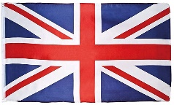
Découverte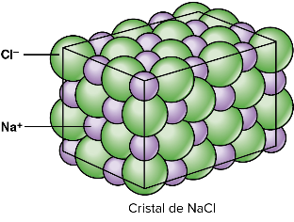
Périod de temps :1766

